RELATÓRIO DO TESTE

Cadastro de Capelas.

🗕️ Data do teste: 12/09/2025 16:08:09

Este teste preenche todos os campos do formulário e clica em Cancelar.

🔄 Iniciando login no sistema.

🖼️ Screenshot: screenshots\login_inicio_160813.png

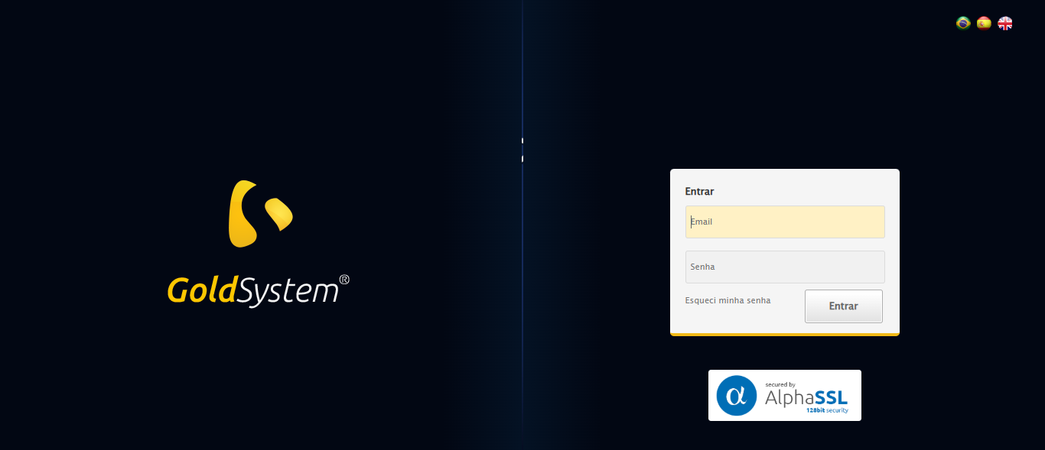

✅ Login realizado com sucesso.

🖼️ Screenshot: screenshots\login_concluido_160815.png



🔄 Abrindo o menu Capelas.

🖼️ Screenshot: screenshots\menu_capelas_inicio_160821.png

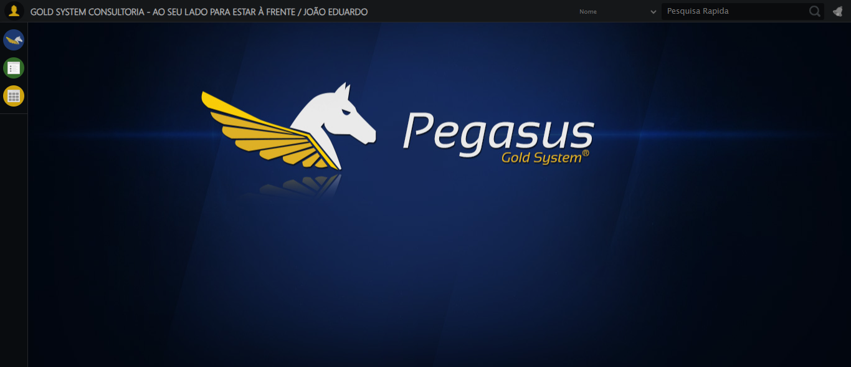

✅ Menu Capelas aberto.

🖼️ Screenshot: screenshots\menu_capelas_concluido_160824.png

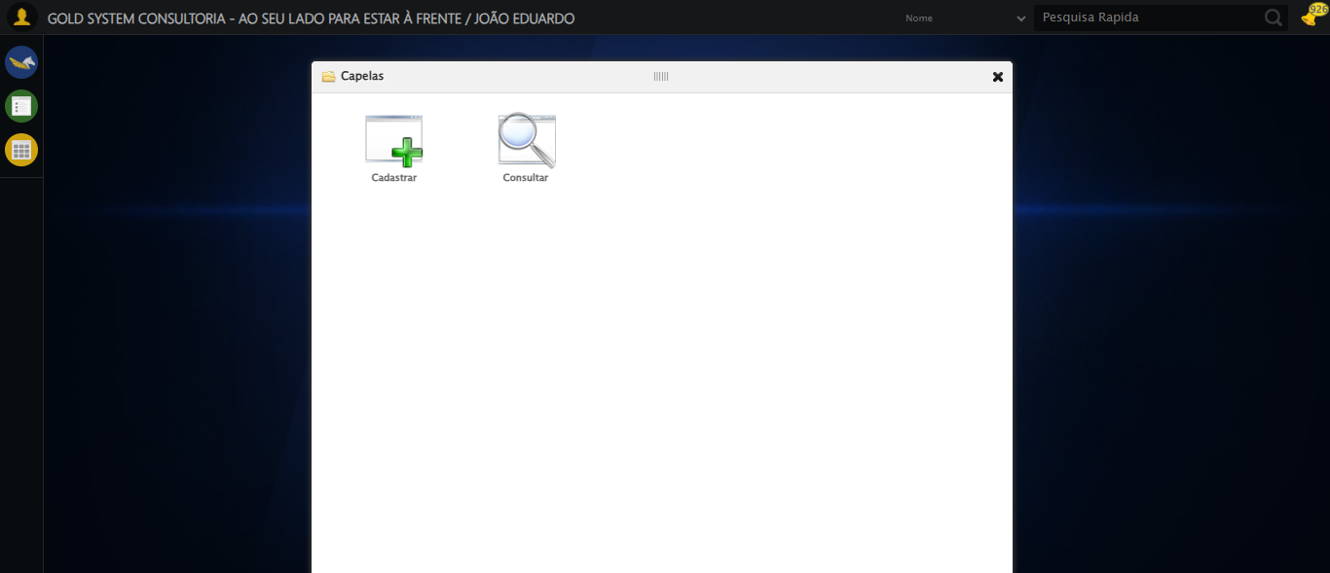

🔄 Acessando o formulário de cadastro.

🖼️ Screenshot: screenshots\formulario_inicio_160824.png



✅ Formulário carregado.

🖼️ Screenshot: screenshots\formulario_concluido_160827.png

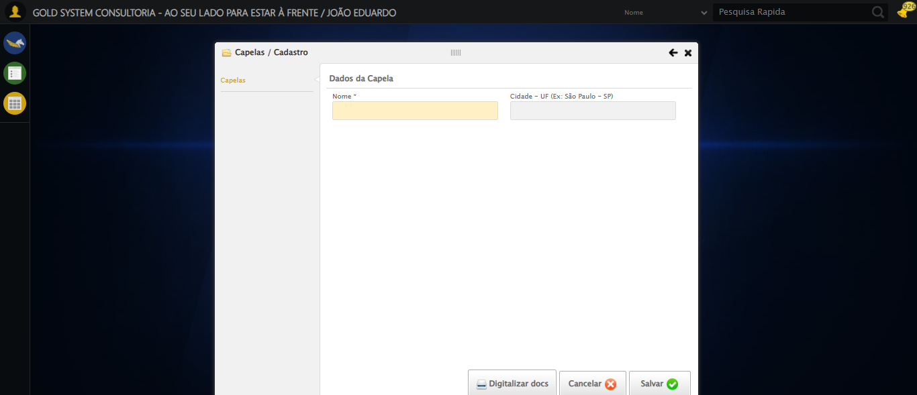

🔄 Preenchendo o campo 'Nome'.

✅ Campo 'Nome' preenchido.

🖼️ Screenshot: screenshots\nome_preenchido_160827.png

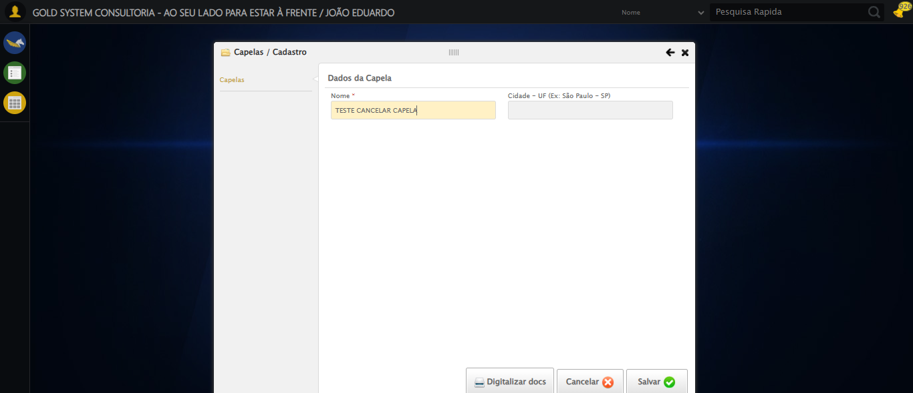

🔄 Preenchendo o campo 'Cidade - UF'.

✅ Campo 'Cidade - UF' preenchido.

🖼️ Screenshot: screenshots\cidade_uf_preenchida_160829.png

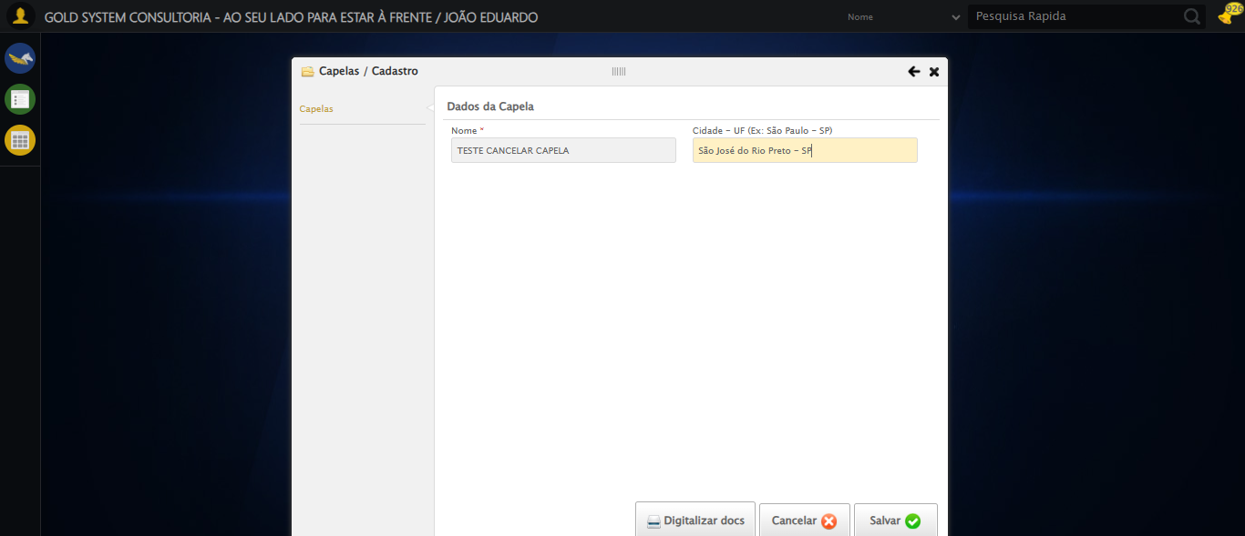

🔄 Clicando no botão Cancelar.

🔄 Confirmando o cancelamento.

✅ Cadastro cancelado com sucesso.

🖼️ Screenshot: screenshots\cadastro_cancelado_160832.png

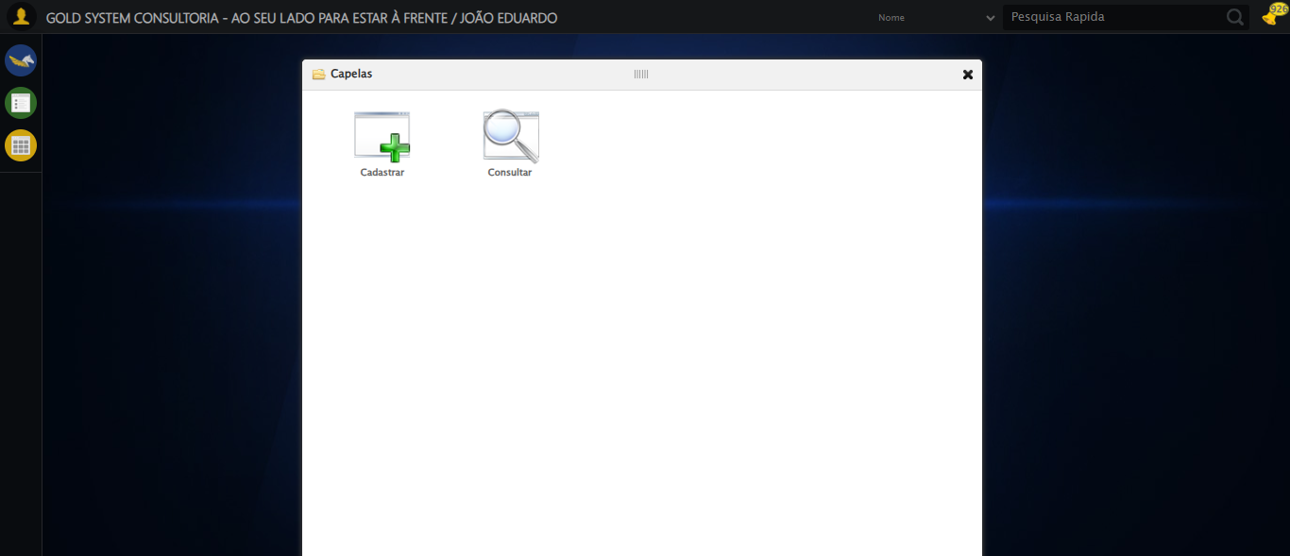

🔄 Fechando o formulário.

✅ Formulário fechado.

🖼️ Screenshot: screenshots\formulario_fechado_160833.png

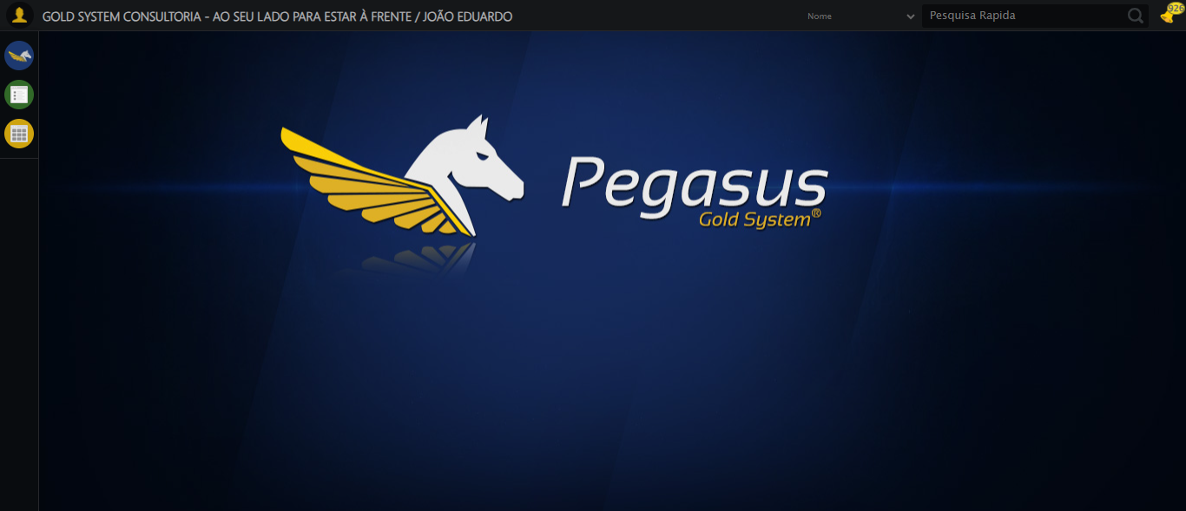

✅ Teste concluído com sucesso. Cadastro foi cancelado conforme esperado.